**绿化行业协会简报**

第11期（总第88期）

无锡市绿化行业协会秘书处 2019年8月22日

**绿化工修剪技能竞赛如期举行**

为营造劳动光荣的社会风尚和精益求精的敬业风气，激励广大园林绿化工钻研技术、岗位成才，努力造就一支知识型、技能型、创新型绿化工队伍，推动城市园林绿化事业高质量发展。无锡市市政和园林局在7月23日发出了“关于开展2019年无锡市园林绿化行业绿化工职业技能竞赛活动的通知”，竞赛活动由无锡市绿化管理中心和无锡市绿化行业协会承办，并成立了竞赛活动组委会。

我市不少园林绿化企业踊跃组织参加竞赛活动，有27家单位的52名选手报名参赛。8月8日，参赛选手参加了绿化工理论知识考试，经过组委会试卷评分，得分前30名的选手获得现场操作竞赛资格。

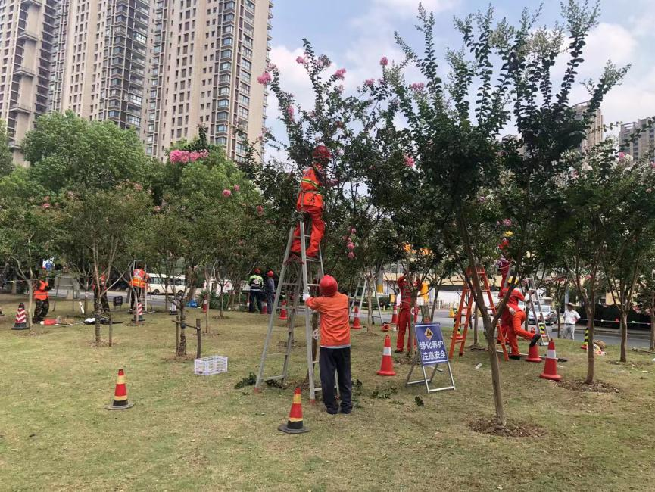8月21日，在太湖大道兴竹立交匝道游园绿地，参赛选手对一棵紫薇和一棵垂丝海棠进行现场修剪，组委会经过核对选手身份及抽签编号后开始竞赛。各参赛单位积极配合，每名选手配有一名辅助安全员，选手们严格执行技术规范和安全操作规程进行修剪。由7名园林专家组成了评委组，对每位选手就“识别，树姿，修剪量：疏枝、留枝、截枝，剪口处理，修剪程序，规范操作与安全，工作效率”等7个方面进行跟踪评分。组委会专门邀请新闻媒体到场对竞赛活动进行采访宣传报道（无锡日报、江南晚报都有版面刊登）。操作竞赛历时90分钟，评委们对应相关评分内容进行认真细致的评判打分，评出了获奖选手。

随后，组委会举行竞赛活动总结会议。无锡市市政和园林局绿化处王文姬处长主持会议并公布评选结果，一等奖：周勇；二等奖**：**蒋建东、朱满义；三等奖：穆孝坤、蔡正东、户松；优秀奖：姜峰、贾玉佩、陈达飞、王叙东、杨继。前三名将代表无锡市区（江阴、宜兴各单独选拔一名）参加10月份的江苏省园林绿化行业绿化工职业技能竞赛活动。王处长强调：随着当前高质量发展的要求和公园城市理念的提出，城市绿化发展日益蓬勃，树立精品意识是当前绿化管理的根本，树木修剪在绿化养护中发挥着十分重要的作用，精品绿地需要高素质的绿化工，举办技能竞赛活动旨在为绿化工人创造切磋技艺、展示水平的舞台，以后将经常组织举办技能竞赛活动。

无锡市绿化管理中心徐勤明主任代表评委组，对修剪操作竞赛作

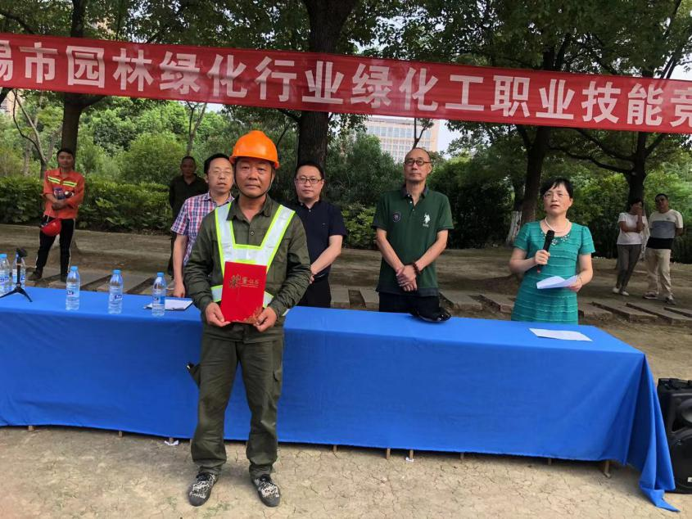了技术讲评。无锡市绿化行业协会许乐和会长到会讲话，表示协会将积极配合园林绿化行业主管部门认真组织开展技术竞赛活动，不断提高城市园林绿化的养护管理水平，为生态环境建设多做贡献。无锡市市政和园林局孙晓鹏副局长对获奖选手表示祝贺，并勉励大家要加强学习，掌握技术本领，发扬工匠精神，共同努力，为提高城市绿化管理水平，改善人民生活环境质量作出自己应有的贡献。

无锡市园林工程有限责任公司，作为技能竞赛场地的养护管理单位，为本次现场操作竞赛活动主动认真做好了后勤服务保障工作。